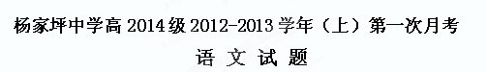
本试卷分为第Ⅰ卷和第Ⅱ卷两部分，第Ⅰ卷包括第一、二、三大题为阅读背诵题，第Ⅱ卷包括第四、五大题为表达题，全卷共8页。满分150分，考试用时150分钟。
★祝你考试顺利★
第Ⅰ卷 阅读题（共66分）
一、现代文阅读（9分，每小题3分）
白居易的美学观点
白居易继承儒家传统美学思想，强调诗歌在社会生活中应该发挥“补察时政”“泄导人情”的积极作用。他认为诗歌所以能发挥这样的作用，是由诗歌的本质决定的，即“诗言志”这个命题。所谓“诗者：根情、苗言、华声、实义”，所谓“大凡人之感于事，则必动于情，然后兴于嗟叹，发于吟咏，而形于歌诗”，概括起来，也还是“诗言志”这三个字。正是诗歌的这种本质，决定了它可以普遍地感动人心，同时也决定了通过它可见国风之盛衰，闻王政之得失，知人情之哀乐，从而收到“补察时政”“泄导人情”、上下交合、内外胥悦的社会效果。
白居易这种思想的核心，显然是以《礼记》和《毛诗大序》为代表的儒家传统观点。但是，白居易终究生活在唐代，而不是生活在先秦和汉代。魏晋南北朝以来美学思想发展的新潮流不可能不对他产生影响。他在论证诗歌“补察时政”“泄导人情”的作用时，和孔颖达一样突出强调诗歌抒情的特性，这就是时代在他身上打下的烙印。
还有一点值得注意。白居易从诗歌“补察时政”“泄导人情”这个大前提出发，引出一个结论，就是统治者应该允许并且鼓励老百姓把心中的喜怒哀乐之情抒发出来的。白居易认为这样做有利于封建统治的巩固，就是他说的“善防川者，决之使导；善理人者，宣之使言”。这是为他的“新乐府运动”提供理论论证，集中体现了他的诗歌美学的现实主义精神。
根据诗歌“补察时政”“泄导人情”这个基本思想，白居易对梁、陈以来的诗歌提出了严厉的批评。他说“至于梁、陈间，率不过嘲风雪、弄花草而已。……于是六义尽去矣。”唐诗也一样，李白诗被他砍得只剩下不到十分之一，杜甫的诗歌被他砍得只剩下三四十首。李、杜尚且如此，更不要说别的诗人了。
白居易批评的主旨是反对诗歌创作脱离社会生活的倾向，这是正确的。但是他要求每一首诗都要有政教美刺的寄托，否则就一概加以排斥，就有点太偏激了。
1．下列说法不能体现白居易对诗歌的主张的一项是（ ）（3分）
A．诗歌在社会生活中应发挥“补察时政”“泄导人情”的作用。
B．诗歌“补察时政”“泄导人情”的作用是由“诗言志”的本质决定的。
C．屈原的《湘夫人》、姜夔的《扬州慢》、雎景臣的《高祖还乡》等都是符合白居易美学观点的作品。
D．大凡人之感于事，则必动于情，然后兴于嗟叹，发于吟咏，而形于歌诗。
2．下列说法不属于魏晋南北朝以来的美学思想新潮流对白居易诗歌理论影响的表现的一项是（ ）（3分）
A．强调诗歌抒情的特性。
B．认为统治者应允许并鼓励老百姓抒发喜怒哀乐之情，利于巩固封建统治。
C．善防川者，决之使导；善理人者，宣之使言。
D．魏晋南北朝以来的美学思想新潮流为白居易的“新乐府运动”提供了理论论证。
3．下列说法，符合原文意思的一项是（ ）（3分）
A．白居易认为没有政教美刺寄托的诗歌都是脱离社会生活的诗歌。
B．白居易认为唐代李白、杜甫的许多诗和梁、陈的诗一样，嘲风雪、弄花草，所以被他砍得所剩无几。
C．白居易对魏晋南北朝以来的诗歌理论尤其是梁、陈的诗歌理论持否定的态度。
D．“诗言志”的诗歌本质决定了诗歌必然能见国风之盛衰，闻王政之得失，知人情哀乐，从而收到“补察时政”“泄导人情”、上下交和、内外胥悦的社会效果。
二、古代诗文阅读（37分）
（一）文言文阅读 （20分）
阅读下面的文言文。完成4~7题。
魏文侯以卜子夏、田子方为师。每过段干木之庐必式。四方贤士多归之。
使乐羊伐中山，克之；以封其子击。文侯问于群臣曰：“我何如主?”皆曰：“仁君。”任座曰：“君得中山，不以封君之弟而以封君之子，何谓仁君!”文侯怒，任座趋出。次问翟璜，对曰：“仁君。”文侯曰：“何以知之?”对曰：“臣闻君仁则臣直。向者任座之言直．臣是以知之。”文侯悦，使翟璜召任座而反之，亲下堂迎之，以为上客。
文侯与田子方饮，文侯曰：“钟声不比乎?左高。”田子方笑。文侯曰：“何笑?”子方曰：“臣闻之，君明乐官，不明乐音。今君审于音，臣恐其聋于官也。”文侯曰：“善。”
子击出，遭田子方于道，下车伏谒。子方不为礼。子击怒，谓子方曰：“富贵者骄人乎?贫贱者骄人乎?”子方曰：“亦贫贱者骄人耳，富贵者安敢骄人!国君而骄人则失其国，大夫而骄人则失其家。失其国者未闻有以国待之者也，失其家者未闻有以家待之者也。夫士贫贱者，言不用，行不合，则纳履而去耳，安往而不得贫贱哉!”子击乃谢之。
文侯谓李克曰：“先生尝有言曰：‘家贫思良妻；国乱思良相。’今所置非成则璜，二子何如?”对曰：“卑不谋尊。疏不谋戚。臣在阙门之外，不敢当命。”文侯曰：“先生临事勿让!”克曰：“君弗察故也。居视其所亲，富视其所与，达视其所举，穷视其所不为，贫视其所不取。五者足以定之矣，何待克哉!”文侯曰：“先生就舍，吾之相定矣。”李克出，见翟璜。翟璜曰：“今者闻君召先生而卜相，果谁为之?”克曰：“魏成。”翟璜忿然作色曰：“西河守吴起，臣所进也。君内以邺为忧，臣进西门豹。君欲伐中山，臣进乐羊。中山已拔，无使守之，臣进先生。君之子无傅，臣进屈侯鲋。以耳目之所听睹记，臣何负于魏成!”李克曰：“子言克于子之君者。岂将比周以求大官哉?君问相于克，克之对如是。所以知君之必相魏成者，魏成食禄千钟，什九在外，什一在内；是以得卜子夏、田子方、段干木。此三人者，君皆师之；子所进五人者，君皆臣之。子恶得与魏成比也!”翟璜逡巡再拜曰：“磺，鄙人也，失对，愿卒为弟子!” (节选自《资治通鉴·周纪一》)
4．下列句子中加点词的解释，不正确的一项是（ ）（3分）
A．臣恐其聋于官也 聋：疏忽
B．子恶得与魏成比也 比：并列
C．君欲伐中山，臣进乐羊 进：举荐
D．文侯怒，任座趋出 趋：驱赶
5．下列各组句子中，加点词的意义和用法都相同的一组是（ ）（3分）
A．魏文侯以卜子夏、田子方为师／臣以险衅
B．富贵者骄人乎／夫庸知其年之先后生于吾乎
C．文侯问于群臣曰／故内惑于郑袖，外欺于张仪
D．不以封君之弟而以封君之子／抱明月而长终
6．下列对原文有关内容的分析和概括，不正确的一项是（ ）（3分）
A．魏文侯派遣乐羊讨伐中山国，却将其封给了自己的儿子，任座据此对魏文侯“仁君”之说提出质疑。
B．在田子方看来，国君对人骄傲就将亡国，大夫对人骄傲就将失去封地。惟有贫贱之士无所畏惧，不在乎什么“言不用，行不合”。
C．在如何识别人上，李克向文侯提供了五项标准，并得到了文侯的认可，文侯据此选定了魏成为国相。
D．翟璜曾向李克探听国相的人选，当得知国相人选不是自己时，勃然大怒，继而历数自己的功劳，指责李克，并愤然与之绝交。
7．把文言文阅读材料中加横线的句子翻译成现代汉语。(11分)
（1） 夫士贫贱者，言不用，行不合，则纳履而去耳，安往而不得贫贱哉!(5分)
译文：
（2）君弗察故也。居视其所亲，富视其所与，达视其所举，穷视其所不为，贫视其所不取。(6分)
译文：

（二）古代诗歌阅读（11分）
阅读下面这首唐诗，完成8-9题。
归嵩山作
王 维
清川带长薄，车马去闲闲。
流水如有意，暮禽相与还。
荒城临古渡，落日满秋山。
迢递嵩高下，归来且闭关。
- “归”通过哪些内容来表现？请结合诗歌分条表述。（5分）
答：
- 沈德潜说：“写人情物性，每在有意无意间。”简析颔联体现了诗人怎样的“人情”。（6分）
答：
（三）名句名篇默写（6分，每题1分）
10．补写出下列名句名篇文学常识中的空缺部分。
(1) 云销雨霁，彩彻区明。___________________，________________。渔舟唱晚，响穷彭蠡之滨，雁阵惊寒，声断衡阳之浦。(王勃《滕王阁序》)
(2)________________________，____________________。茕茕孑立，形影相吊。（李密《陈情表》）
（3）既目以心为形役，奚惆怅而独悲？_______________，_____________。实迷途其未远，觉今是而昨非。
（4）舟遥遥以轻飏，风飘飘而吹衣。_______________，_____________。（陶渊明《归去来兮辞》）
（5）世界三大短篇小说之王：法国的 、美国的欧·亨利、俄国的契诃夫。
（6）初唐四杰为:王勃、卢照邻、杨炯、 。
三、阅读下面的文字，完成11～14题。(20分)
雕花烟斗
冯骥才
他被这一大盆金光灿灿的凤尾菊迷住了。
这菊花从一人多高的花架上喷涌而出，闪着一片辉煌夺目的亮点点，活像一扇艳丽动人的凤尾，又似一道瀑布——静止、无声、散着浓香的瀑布。
不知不觉间，他掏出一个挺大的核桃木雕花烟斗，插在嘴角，突然意识到花房里不准吸烟，他慌忙四下窥探，忽见身旁肥大浓绿的美人蕉叶子中间，有一张黑黑的老汉的脸直对着他，一双灰色的小眼睛牢牢地盯着他嘴上的烟斗。他刚要承认过错，那老汉却和气地说：“没关系，到这边来抽吧！”
这是花房的一角，这老汉是花农老范。老范坐在他对面，“唐先生，您还画画不？”他怔住了，“您怎么知道我姓唐，还知道我画画？”“先前，您带学生到这儿来画过花，您画得美，美呀……”老范赞美的语气是由衷的，他不禁泛起一阵酸楚和温暖的感动。像他这样一位红极一时的大画家，好比高高悬挂着的辉煌闪烁的大吊灯，如今被一棒打落下来，曾经光彩照人的玻璃片片，被人踩在脚下，甚至无人顾惜。难道在这奇花异卉之间，隐藏着一个知音吗？
谁能从这老范身上找到聪慧、美和知识的影子呢？老范身子矮墩墩的，微微驼背，穿一身皱巴巴的黑裤褂，沾满污痕；面色黧黑，眼睛很小，眸子发灰，动作迟缓而不灵便。发现老范仍不时瞅着他嘴上的烟斗，“您来尝尝我的烟丝吧？”唐先生诚恳地说。“不！”老范笑眯眯地说，“俺是瞧您的烟斗很特别……”
他的烟斗是特别。上面雕着一只肥胖的猫头鹰，栖息在一段短短的秃枝上，“这烟斗是我自己刻的。”他说。他想起了靠边站之后，整天无所事事，想起了某天灵机一动用木刻刀雕刻烟斗的感觉，想起了把每只烟斗都当做创作的倾尽心血的狂热，想起了家里摆满整个玻璃书柜的绝妙艺术品——雕好的烟斗。“美，美呀！”对面灰色的小眼睛流露出真切的钦慕之情。“您要是喜欢这烟斗，就送给您吧！”“不，不，俺要不得！”老范固执地一个劲儿地摇脑袋。
从此以后，唐先生常来花房坐坐，在饱尝冷淡、受尽歧视的他看来，这一份单纯、温厚、自然而然的人情十分珍贵。
秋风一吹，又是赏菊的好时节，可唐先生却没有到小花房去。半年前，他被落实了政策，名画家的桂冠又重新戴在头上，求画的，求烟斗的，让他忙得不亦乐乎。一天，家中高朋满座，外边又有人敲门。打开门，不觉双目一亮，面前一大盆光彩照人的凤尾菊，花后面是半年多未见的老范。“呦，老范，是您呀！”矮墩墩的老范笑眯眯地站在他面前，额上沁出亮闪闪的汗珠，只频频点头。唐先生请老范坐下后，就顾不上再和他搭腔。老范一声不响地蹲坐在屋角，露出满足的神情。后来，他发现了身边陈列烟斗的玻璃柜。一下子见到这么多雕着花、千姿百态的烟斗，他看呆了，不禁发出一声声很特别的赞叹：“美，美，美呀……”没人搭理老范，唐先生感到自己认识这么一位无知的傻里傻气的怪老头很难为情。
在又收到老范送的两次花后，唐先生从陈列柜下边一层属于一般水平的烟斗中，选了一只雕工比较简单、刻着五朵牡丹花的，送给了老范。“您……”老范喜得声音都震颤了，眼睛像一对灰色的小灯泡忽然亮了起来，双手郑重地接过烟斗，激动地吭吭巴巴，“谢谢您，唐先生，真谢谢您……”
又一年秋风吹起，唐先生倚坐在皮椅上，疲惫不堪。他的一幅画被莫名其妙地定为黑画，他再一次落魄，无人理睬了。这时，他听见有人轻轻叩门。打开门，一盆特大的金光灿烂的凤尾菊正堵在门口。“老范，快请进，请进！”来人把花放在地上，喘着气，“俺是老范的儿子。俺爹今年夏天得了肺炎，走了。他吩咐俺说，他要是不在了，无论如何也要把花给您送来。”“唐先生，您知道俺爹多喜欢您送给他的烟斗吗？临终时，他叫俺把那只烟斗插在他嘴角上。”
“什么？”唐先生惊愕地问，他好像没听清这句话。他感到心上像压了一块沉重的石板，他后悔，没有把雕刻得最精美的一只拿出来，送给老范……
(有删改)
11．下列对小说有关内容的分析和概括，最恰当的两项是( ) (5分)
A．处在人生低谷中的画家唐先生，在花房邂逅花农老范，老范对他态度和善，对他的画由衷赞美，这使他感受到久违的温暖。
B．看到装满烟斗的玻璃柜时赞叹“美，美，美呀……”，接受雕工简单的烟斗时“谢谢您……真谢谢您”等语言描写，刻画出老范淳朴、木讷、无知、傻气的形象。
C．老范的儿子在老范去世之后，依照叮嘱，把一盆特大的凤尾菊送给唐先生，既写出了他的忠厚、孝顺，也表现了他们父子信守承诺。
D．唐先生的一幅画被定为黑画，他再次落魄，无人理睬，这种境遇的变化，直接反映了畸形的社会现实，深刻批判了人们的虚伪。
E．一盆凤尾菊，一只雕花烟斗，几次普通的交往，表现出人性的大美，也显示了人性的缺陷，小说折射出的社会现象，引人深思。
12．小说中的唐先生是一个什么样的形象？请简要分析。(3分)
答：___________________________________________________
13．请梳理小说的情节，简析情节安排的妙处。(6分)
答：____________________________________________________
14．关于小说的线索，有人认为是“雕花烟斗”，有人认为是“凤尾菊”。你的看法是什么呢？请结合全文，谈谈你的观点和理由。(6分)
答：_________________________________________________________

第Ⅱ卷 表达题（共84分）
四、语言文字运用（24分）
15．下列词语中读音和字形全都正确的一项是 （ ） （3分）
A．祈祷（qídǎo） 央浼（miǎn） 讥诮(qiào ） 洗马(xiǎn)
B．埋（mái）怨 门衰祚薄(zhuò) 磁（cí）粑 舸（gě）舰迷津
C．滩（nuó）戏 茕茕孑立(qióng) 角隅（yú） 潦（liáo）水
D．踯躅（zhú） 尴尬（gān gà） 期功(jī) 簪（zān）笏
16. 下列各句中，加点的成语使用恰当的一项是（ ）（3分）
A．开学已经很多天了，可是他仍然久假不归，我想他家里一定出了什么事。
B．日本政府在钓鱼岛问题上的危言危行，不仅受到中国人民的强烈抗议，也将受到全世界人民的唾弃。
C．中国小说史上多续书，但几乎没有一部续书的艺术质量可以与原书相媲美，这是毋庸置疑的，《红楼梦》也不例外。
D．改革开放三十年来，人心不古，人们冲破了条条框框的思想束缚，敢想敢干，求实创新，祖国面貌焕然一新。
17．请为填入下面一段文字横线处的语句排序。（5分）
在中国画中，浓得化不开的工笔重彩毫无疑义是美。 。
①后者，是一种省略的艺术，墨色有时淡得接近于无。
②“空山不见人，但闻人语响。”没画出来的，要比画出来的更耐思索。
③前者，统统呈现在你眼前，一览无余。
④可表面的无，并不等于观众眼中的无，作者心中的无，那大片大片的白，其实是给你留下的想象空间。
⑤但在一张玉版宣纸上，寥寥数笔便经营出一个境界，当然也是美。
18. 请按要求修改下面一段话。（9分）
①2010年上海世界博览会世界各地吸引了7000万人次前往参观。②数百年来，对“和谐城市”模式的探讨，从来没有停止过。③中国举办世博会是一次展示国力的好机会。④从“乌托邦”到“理想城市”、再到“田园都市”，人们一直在探索如何建立城市的平衡与和谐。⑤世博会，既是人们展示创新成果的舞台，而是人们交流城市发展模式的平台。

（1）文段中有两处语病，请指出来并加以修改。
A 改为：
B 改为：
（2）文段中有一处标点符号错误，请出来并加以修改。
改为：
（3）文段中有一处关联词语错误，请指出来并加以修改。
改为：
（4）文中有一个句子与上下文衔接不当，应删去。这个句子是：
19．把下面这个长句改成三个较短的句子，可以改变语序，增删词语，但不得改变原意。（4分）
重庆市小学和初中从今年秋季起将执行更加突出中华民族优秀文化传统教育和更加鼓励学生大胆质疑并提出自己观点的新版义务教育课程标准。

五、作文（60分）
20．一个人有一张出色的由黑檀木制成的弓。他用这张弓射的又远又准，因此珍惜它。有一次，他仔细观察它时，说道：“你稍微有些笨重！外观毫不出色，真可惜！——不过这是可以补救的！”他思忖：“我去请最优秀的艺术家在弓上雕一些图画。”于是他请艺术家在弓上雕了一幅完整的行猎图。
“还有什么比一幅行猎图更适合这张弓的呢！”这个人充满了喜悦，“你正应配有这种装饰，我亲爱的弓！”一面说着，他就试了试。他拉紧了弓，弓却断了。
要求全面理解材料，但可以选择一个侧面、一个角度构思作文。自定立意，自定文体，自定标题，不要套作，不得抄袭。(不得少于800字)

1．C（并不是文学主张,《湘夫人》运用浪漫手法）
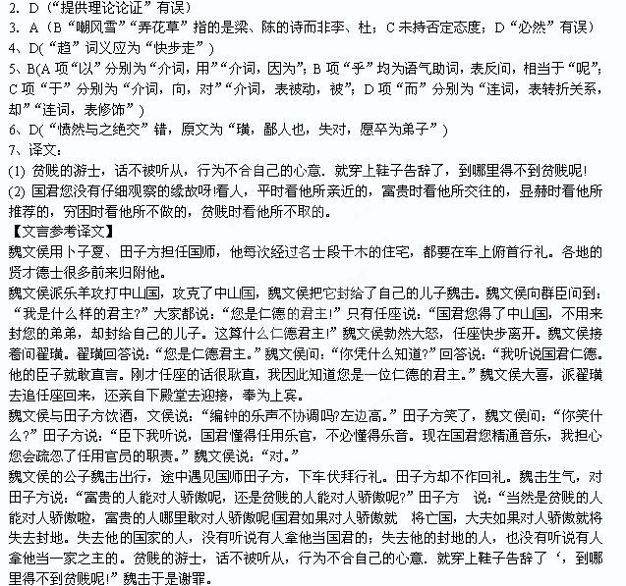魏文侯问李克：“先生曾经说过：‘家贫思良妻，国乱思良相。’现在我选相不是魏成就是翟璜，这两人怎么样?”李克回答说：“地位卑下的人不参与地位高贵之人的事，关系疏远的人不参与关系亲近人的事：我在朝外任职，不敢接受您的命令。”魏文侯说：“先生不要临事推让!”李克说道：“国君您没有仔细观察的缘故呀!看人，平时看他所亲近的，富贵时看他所交往的，显赫时看他所推荐的，穷困时看他所不做的，贫贱时看他所不取的。仅此五条，就足以去断定他，又何必要等我指明呢!”魏文侯说：“先生请回府吧，我的国相已经选定了。”李克离去，遇到翟璜。翟璜问：“听说今天国君召您去征求宰相人选，到底定了谁呢?”李克说：“魏成。”翟璜立刻忿忿不平地变了脸色。说：“西河守令吴起，是我推荐的。国君担心内地的邺县，我推荐西门豹。国君想征伐中山国，我推荐乐羊。中山国被攻克之后，没有人去镇守，我推荐了先生您。国君的公子没有老师，我推荐了屈侯鲋。凭耳闻目睹的这些事实，我哪点儿比魏成差!”李克说：“你把我介绍给你的国君，难道是为了结党以谋求高官吗?国君问我宰相的人选，我说了刚才那一番话。我推断国君肯定会让魏成为相的原因，是魏成享有千钟的俸禄，十分之九都用在外面，只有十分之一留作家用，所以得到了卜子夏、田子方、段干木。这三个人，国君都奉他们为老师；而你所举荐的五人，国君都任用为臣属。你怎么能和魏成并列呢!”翟璜听罢徘徊不敢进前，行了两次礼说：“我翟璜，真是个粗人，失礼了，愿终身为您的弟子!”
8．（1）首联描写归隐出发之景，扣题目中的“归"字。（1分）（2）中间两联描摹归隐途中之景。（1分）清水与傍晚的鸟儿像和诗人结伴而归，荒城古渡，落日秋山，构成了一幅具有季节、时间、地点特征而又色彩鲜明的图画。（2分）（3）尾联前句交待归隐之地，点题“嵩山”。“归来”，写明归山过程的终结，点题“归”字。（1分）
9．颔联移情及物，将“流水”和“暮禽”拟人化：清水汩汩流淌，鸟儿栖息长薄，和诗人结伴而归。（2分）表面上是写“水”“鸟”有情，其实写作者自己有情：一是诗人归山时悠然自得的心情，二是寓有作者的寄托。（2分）“流水”句比喻一去不返，表示自己归隐的坚决态度；“暮禽”句含“倦飞而知还”之意，流露出自己退隐的原因是对现实政治的失望厌倦。所以此联不是泛泛的写景，而是景中有情，言外有意的。（2分）
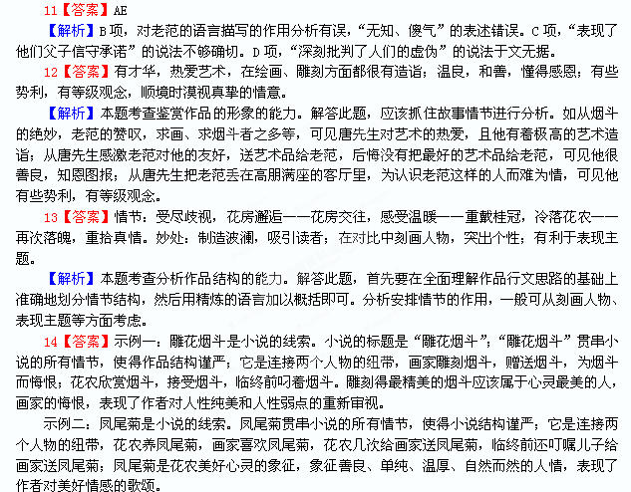【解析】本题考查对作品进行个性化阅读和有创意的解读的能力。解答此题，考生首先要表明自己的观点，然后具体分析。作为线索，一要考虑它跟小说情节的关系，二要考虑它跟小说人物的关系，三要考虑它跟小说主题的关系。结合小说的具体内容，从以上三个方面加以阐述即可。
15 答案:D A 央(1)浼miǎn-měi B 埋mái－mán怨 祚薄(zuò) 磁－糍 C 滩－傩 潦（láo）水
16．C（A久假不归：指长久借用而不归还。“假”在这里并非指请假的意思。B危言危行：讲正直的话，做真正的事。“危”不是指危险，而是指正直。C毋庸置疑：事实明显或理由充分，不必怀疑，根本就没有怀疑的余地。D人心不古：古，指古代的社会风尚，旧时认为古风淳朴。今人的心地不如古人那样淳朴。句中可改为“人心思变”）
17、（4分）⑤③①④②（注意“也是”“前者”、“后者”等关键词，②句是对④的举例说明。）
18. ①……吸引了世界各地7000万人前往参观②数百年来，人们（我们）对“和谐城市”模式的探讨，从来没有停止过③ “、”改为“，”④既是人们展示创新成果的舞台，也是（更是、还是）人们交流城市发展模式的平台。⑤中国举办世博会是一次展示国力的好机会。
19．从今年秋季起，重庆市小学和初中将执行新版义务教育课程标准，新课标更加突出中华民族优秀文化传统教育，更加鼓励学生大胆质疑并提出自己观点。网
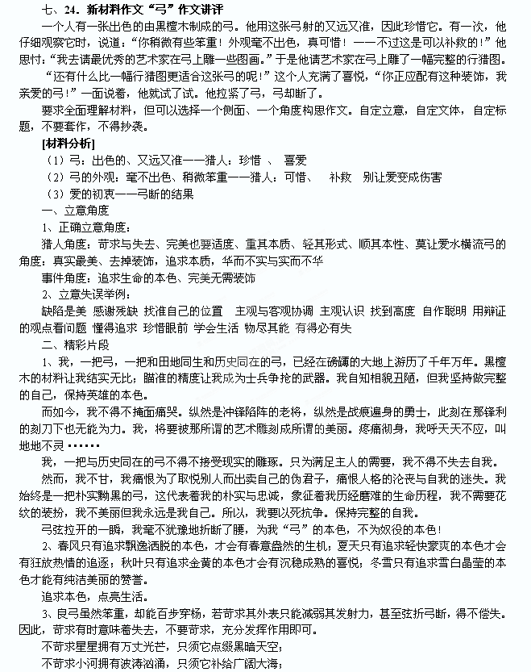不苛求野花拥有雍容华贵，只须它衬托生机春天。
4、豪迈奔腾是大海的本色，优雅欢畅则是小溪的本色；轰轰烈烈是夏天的本色，宁静素穆则是冬天的本色；结实耐用是弓箭的本色，而精妙美观是艺术品的本色。
每个事物都有自己生命的本色，而过多的点缀与装饰则会丧失自己的本色。物亦此，人亦然。
5、自然本是和和谐谐，而这拉弓人却忽视这一点，只去追求表面的华丽，而与愿望违背，失去真爱。

五千年的文化神秘了我们古老的东方，千百年的历史照亮了我们的悠悠古国，而这数千年的历程中又有不少人为我们作榜样，提醒着我们要行于本色。
夕阳挥洒，洒满西楼，却消减不了心中的闲愁，黄花遍地，梧桐细雨，又怎能梳清那剪不断理还乱的情愁，爱深成恨，相思成灾，载着那一腔愁绪，只留下清泪点点。从父母的依偎中走向独立的人生，任回忆穿梭，充斥的是爱情的甜美但更多的是失败的苍凉，你驾着一叶生命的孤舟与世俗进行着一场搏斗，纵然是落个晚节不保的骂名，纵然是落个无儿无女的凄凉，但你的一生却诠释了对生命，对爱情的尊重。最重要的是行于本色的精神，不故意雕琢的理性。
6、众所周知，著名物理学家牛顿总衣衫不整，头发蓬乱，但你会因此而忽略他的成就而鄙视他吗？邓小平身材矮小，但你会因此而蔑视他的“改革开放”理论的伟大吗？贝多芬双耳失聪，但你会因此而否认他在音乐殿堂中的创举吗？
不会。平凡的装束与脸庞掩盖不住内心充实的光芒。于此，即使再光艳的礼服与长相，也充实不了内心的无知与空虚。 我想问：华而不实与实而不华你选择哪一个？
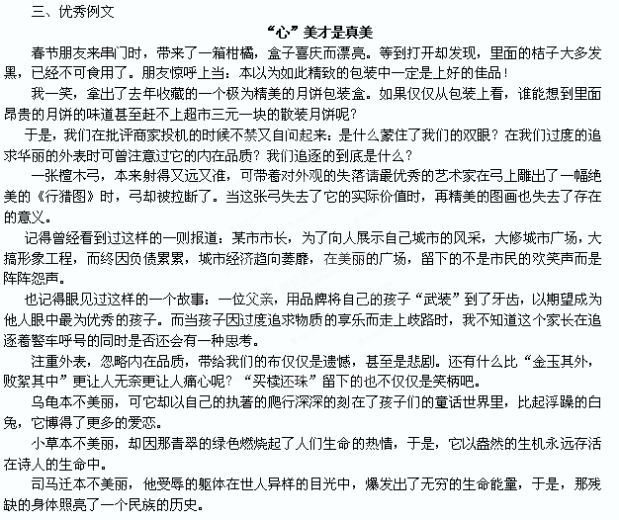 霍金亦不美丽，但他那跳动的手指中的神秘宇宙却让他永远定格在了二十一世纪的灿烂星空。
绿天涯的小草永远惹人爱怜；滋润大地的雨滴永远让人期盼；播洒温暖的阳光永远得人赞美。品质决定生命，除去外表的浮华，留下的才是生命的重量。
海尔集团以它的成功告诉我们：品质永远是第一位的，外表的美丽换得的只是暂时的开放，只有“心”美，才是真美，才能永恒。
一张弓的腐败
一个人有一张出色的由黑檀木制成的弓。他用这张弓射得又远又准，因此非常珍惜它。有一次，他仔细观察它时，说道：“你稍微显得有些笨重！而且外观粗陋。真是可惜！———不过这是可以补救和改变的！”他思忖：“我去请最优秀的艺术家在弓上雕一些图画。”———他去了，艺术家改变了弓的笨重并在上雕了一幅完整的行猎图：还有什么比一幅行猎图更适合这张弓呢？
这个人充满了喜悦。“弓啊，你正配有这种装饰，我亲爱的，灵巧的弓！”一面说着，他就试了试，他拉紧了弓，弓呢———断了。
这是德国大寓言家莱辛写的一则寓言，我非常喜欢。特别是在这不时能听到腐败案例的环境中，每次联想到这个寓言，我的内心都会感到无比的怅然：如果他的主人不是追求虚华，那么弓会有这样悲哀的结果吗？
成亦萧何，败亦萧何！伯乐发现一位人才，他极力推荐、培养这位人才，冠以头衔，授予权势。按理说虎添双翼应该是叱咤风云，但突然有一天东窗事发，锒铛入狱，伯乐悔矣！如果当初对他不提拔、不重用，他会在原来的岗位上干得有声有色，决不会沦为阶下囚，不会像那张弓“断裂”。
如果把这位才子和这张断弓结合在一起，便是：一张弓的腐败。 犹如山崖上的一棵树，原本在贫瘠的缝隙间顽强生长，挺拔而翠绿。忽然把他移至松软的泥土中，有美丽的阳光，鸟语花香相伴，不时地施肥浇水，但这棵从艰难中走来的树却因水土不服，日渐憔悴，直至枯死。
弓亦然，树亦然，人亦如此。背负着美丽的名利和权位以为那便是真实的，但是，如果没有鲜活的生命，坦荡的内心，平静的生活，那美丽的负荷如同弓上的雕刻，只能给命运带来悲哀。
不只是一只弓的命运让我们深思，人的世界观也可以让我们去探讨。走在拥挤的大街，看到许多珠光宝气、衣着光鲜前卫的女士，您想一想她会有怎样的内心呢？再有那西装革履、眉宇间满蕴权势的优越感，体态中充斥富足的绅士们又会有怎样的气度和思想？这样一想使我感到如此悲哀：当那些曾是人民的公仆，造福一方的官爷，忽然，低头站在法庭的被告席上，成为人民的罪人时，那和一张美丽却因“腐败”而断裂的弓有多大的区别呢！
写着，写着，我便发现了自己的荒谬：如果这样，世间就不要伯乐了吗？是人才就不能提拔了吗？世间无人为官了吗？所有的弓都不能雕刻了吗？不，我这里说的只是一张因“腐败”而断裂的弓。到此我便释然，请君对号入座，我才能自圆其说。
保持生命本色
陈梦颖
不禁为那张弓感到惋惜，弓受它的主人任意摆弄，无法保持自己的本色才造成了折断的悲剧。而人，可以不受别人摆布，能够保持生命的本色。
保持本色是涓涓的小溪从容流淌而不像大海一样翻滚咆哮，保持本色是翩翩飞舞的蝴蝶游戏花间而不学蜜蜂忙碌的采蜜，保持本色是欢快的鸟儿嬉戏林间而不像苍鹰搏击长空。保持生命本色，塑造一个自自然然真真正正的自己。
五千年的历史长河涌现了无数仁人志士，正是因为他们保持了生命本色，才给历史增添了千斤重的分量。
“青山有幸埋忠骨，白铁无辜铸佞臣”，精忠园两侧的大字熠熠发光，讲述着一个“忠”的故事。“壮志饥餐胡虏肉，笑谈渴饮匈奴血”是岳飞在长吟。“金兵未灭，何以家为？”是岳飞在长叹面对着皇帝软弱无能，秦桧等人的陷害，他对心中“忠”字本色的坚守。明月夜，小重山，风波亭，见证了岳飞的忠诚。他本可以与秦桧等人同流合污，偏安江南一隅；他本可以向金军屈辱求和来换得一时的安宁。然而他没有，他始终保持着忠于大宋江山的本色。几百年的风雨淡褪了风波亭上的点点血迹，而岳武穆忠心的本色依然展现在历史的天空。
“人生自古谁无死，留取丹心照汗青”，零丁洋上传来了文天祥的豪言壮语，面对元兵的软硬兼施，文天祥不为名利所诱更不为死亡所惧。他本可以投降元军而后捞个一官半职，他本可以暂时低下他那高贵的头颅以求生还。然而他没有，他始终保持着无惧无畏的本色。几百年的波浪淹没了零丁洋上的声声叹息而文天祥豪无畏惧的本色永照尘寰。
漫漫历史长河留给我们无尽的精神财富。它们似珍珠胜宝石，捡拾起这一粒粒珍珠宝石，像古人一样保持生命的本色，宠辱不惊，闲看庭前花开花落；去留无意，漫随天外云卷云舒。
保持生命本色，让精神的天空晴空一碧。
保持生命本色，让你我的人生更有意义。
莫让爱水横流
王帅
爱是洒向花儿的清水阳光，甘甜温暖，滋润它茁壮成长。
爱是母亲一句轻声的问候，是抚着孩儿的头一次轻柔的抚摸，激励温暖于孩子的心头。
但爱又是无节制的对花儿的修剪，翻土，松根，让还未绽放的花蕾早早凋零。
爱又是任孩子为所欲为，满足其一切要求的放任，让孩子长久依赖于他人，无法走向社会与未来。
爱可以温暖一切，感染一切。但过度的爱便成了溺爱，成了毁灭，它可以淹没一个人的前程。断送一个人的命运，因此我要说：莫让溺爱之水横流。
商纣王爱他的美姬，爱得缠绵悱恻，爱得死去活来；爱得将臣子的心挖出来博她一笑，爱得怒斥百姓，无所作为；纣王将所有的爱倾注于她身上，朝政、家国、百姓、良臣忠言统统抛之脑后；爱终于无法承受如此之重，溺爱的洪水泛滥了，咆哮着奔向纣王安睡的寝室，冲向外面早已冷却的世界，将纣王连同他还未做醒的美梦一同吞噬，使一个朝代早早退出历史舞台。殊不知，这一切都因纣王无节制的爱而起，爱一旦超越原有的界限，便如滔天般巨浪淹没一切。
赵太后爱长安君，这爱众所周知，“妪尊长安君之为，授之重器肥饶之地。”而触龙却说：“臣以为君爱燕后胜于爱长安君也”，没错，将燕后远嫁他乡，传宗接代，无异于延续国家民族之香火，爱长安君，却尊其位，丰其物，藏于室，“一旦山陵崩，长安君何以自托于赵？”过分的爱，定会遗害长安君，使其无法立足于赵，而赵太后最终也明白这一点，任触龙使之，质长安君于齐，最终赢得众人的信任与偑服。
爱是钟表里的那一根发条，轻轻适当的拧几下，便足以让表继续走下去，爱得越重，拧得越紧，最终发条崩断，一无所有。因此，爱需要控制，适当的爱才会让花儿更茁壮，天空更蔚蓝，才会让快乐声回荡于耳边。
溺爱只有葬送，莫让爱水横流。
勿以心为形役
逃遁出繁杂的人世间，做真实的自我，和明月为伴，以清风为友。王维遗世独立，放弃了奢华的五斗俸禄，和诗酒为伴，以松菊为友，陶渊明堪称隐逸之宗，爱我自然，返璞归真，勿以心为形役。
出色的黑檀木弓，虽有些笨重，外观毫不出众，但这是檀木弓的本真，是不饰浮华的自然。然而檀木弓拥有者一味追求装饰华美，一幅完整行猎图加之于弓上，故弓一拉即断。
静美之极，是真实的自己，是不为形役的自我超脱，拂去尘世的扰人轻纱，拨开心空阴霾，原野间尽开自由、幸福的生命之花。
独爱林和靖梅妻鹤子的幽雅，形随于心，远离现实的喧嚣，远离漫无边际的纷扰，是林和靖神往的天堂！一梅一鹤留住不恋仕途的心，一梅一鹤留住爱田园的情，纵情山水明月，纵情芬芳清雅。
时间的箭头指向铩羽而归的家园。“田园将芜胡不归”，身不心为形役，以羁鸟作喻，以池鱼作比，犹如冲破金丝笼的小鸟渴望得到一片属于自己展翅高飞的清空玉宇，渴望得到一片有自由，有幸福，有书诗的清雅之宅，虽是“三径就荒”，但“松菊犹存”。童仆欢迎，稚子侯门，归家的心情难以言喻，总算回到魂牵梦绕的田园。
不在仕途委心，不在宦海沉浮，不为五斗米折腰向乡里小儿，保得住一份“出淤泥而不染”的清高，保得住一份“寒梅傲雪于枝头”的气节。
心存南山松菊的宁静，心存田园秩序的和谐，心存太阳朝开夕落的规则，心存放浪形骸的超脱。不以心为形役是心对于形的升华，是灵魂对于“天堂”的神往，精神的营养孕育爱我自然的胎盘，伴着中国古代文人的泪，伴着中国隐士超脱自然的情。
释去浮华，爱我本真。月辉常驻心间，清泉常驻心间；用于山水的澄明涤荡世间的秽恶，用杯杯美酒洗濯胸中的污浊，追随明月，追随清风，做最超脱的自我。
那月，照一身玉洁冰清；
那风，吹一身轻松自在；
那人，便是心的主宰者，便是生活的缔造者。
永恒的美丽
你可曾喜欢红色，它热情火烈，却又希冀它少些浓重；你可曾喜欢白色，它纯朴自然，却又希冀它少些单调空旷；你可曾热恋绿色，它充满生机，却又希冀它少些沉稳深厚。事物是那么美好，却也时刻存有遗憾，当你感叹万物皆无完美时，为何不坚信缺憾成就了永恒的美丽。
王昭君，那一朵圣洁的莲花要支去大漠里寻根，面对自己的画像，她该遗憾自己为什么会有如许不公，面对荒野大漠，她该遗憾远离故土，乡思撩绕心头，她，却在这缺憾中成就了千古美谈，成就了匈汉人民的安宁幸福。这朵莲花不会因那点点的缺憾而掩盖它的华彩，因为它“清水出鞭蓉，天然去雕饰，只为它那么自然，那么真诚，缺憾中成就了其永恒的美丽。
“争渡争渡”的李清照开始了寻寻觅觅，一种幸福离她远去了，一种闲愁涌入心头，花自飘零水自流，满地黄花堆积中，她恐载不动许多愁。离别相思，家国动乱，时光易逝，美貌不在，该是人生的遗憾，她却在缺憾中坚强，易安居士的美词流传千古，她的金石研究光耀史书，在那缺憾间，我们看到她的愁苦不平，正看到那美，那于缺憾之间成就的永恒之美。
抚今追昔，历史长廊中无数人感叹于缺憾，幻想完美，却有那些人走出缺憾，在不完美中追寻着永恒之美。
儿时便与世界的声音隔绝，该是生命的缺憾。却让心灵感受到天籁之声，那该是人生的美丽，邰丽华，她用自己的舞姿抒演了缺憾的美丽，于无声处，展现生命的力量，于手臂间，挥动人性的高洁，从不幸的谷地，到艺术的巅峰，她的生命本身就该是一次绝美的舞蹈。她用她的坚强向人们昭示缺憾中成就的永恒的美丽。
生命不是一篇文摘，只收藏精彩，生命也不是一次彩排，只收录完美，它是真真实实的舞台，它是遗憾不完美的平台，它正是讲述在缺憾中成就永恒美丽的讲台。
生命本该是有这样的感叹，生命本该有这样的感慨，但生命却要有“天生我材必有用，千金散尽还复来”的坚信，生命却该有“长风破浪会有时”的勇气，生命该有看朗花照月，一切如过眼云烟的洒脱，生命原本应该在缺憾中成就其永恒之美。
[点评]：读此文会感受到一种澎湃的气势，全文紧扣题意，引古据今，多角度阐述了缺憾是一种永恒之美。通篇文采飞扬，激情洋溢，于回环跌宕中，给人以美的享受。在考场有限的时间写出如此大气的作文，显示出该考生不一般的语言功底。
别让爱变成伤害
传说有一个园丁，他爱花胜过一切，一次出游，偶得一盆奇异的花，它艳丽无比，生气逼人，令园丁整个花园的花朵都暗淡了颜色，园丁更是欣喜不已，每天不停地施肥，松土，而不再管其它的花，奇怪的是，别的花愈长愈旺盛，而那朵被精心呵护的花却日渐枯萎。园丁伤心不已，他不明白，为何他的爱变成了伤害。
生活充满了爱，父母对子女的爱，老师对学生的爱，朋友之间的爱，情侣之间的爱，一花一树，一草一木，处处都有爱的影踪，因为有爱，使黑色的双眸寻找光明，因为有爱，在纷飞的大雪中拥抱温暖，因为有爱，每一个人心灵的房间从此有了阳光的的热度，纵使世态变迁，斗转星移，这种爱，始终如一，不曾消逝，只是，你是否真的懂爱，真得懂得如何去爱。
舒婷说：我爱你，所以给你你想要的自由，但我会化作一株木棉，永远在你记起的地方守望你。是的，是鸟，就放你自由飞翔；是鱼，就放你海中游荡；是树，就让你扎根土壤；是琴，就弹奏不朽的乐章。因为我不相信笼中的鸟儿会唱天空的歌，不相信池中的鱼儿会唱大海的歌，纵使我靠近你，倾尽所有给予你，而你不快乐，我亦不会快乐。
一个朋友说：“我不是在雨中为你撑伞的人，但我是舍不得让你面对风雨而又为你心痛的人。”一个母亲说：“我不是将削好的苹果递给你的人，而是看你削破了手指会为你落泪的人。”一个老师说：“我不是在你考试失败后第一个安慰你的人，却是在看到你鼓足勇气，重新面对人生时第一个为你鼓掌的人。”一个同事说：“我不是在你跌倒时搀扶你走路的人，但我是站在你面前不停鼓励你，不停为你加油的人。”……许多人在对你说，许多人在用爱为你引航，许多懂爱的人会陪在你的身旁，一如既往。
爱是溪流，会滋润干涸的灵魂，而溺爱是洪水，泛滥成灾；爱是阳光，会温暖寂寞的灵魂，而炙热会灼伤你的信念。也许你会因为母亲要你自己洗一件衣服而生气，也许你会因为考试时同桌没有告诉你题目的答案而不满，但是他们爱你，因为爱，他们选择你意义上的“伤害”，因为爱，他们不愿真正地伤害。所以，那位释花的园丁，如果你真的爱花，请给它自由，你“精心”的照料使它无法扎根土壤，爱花，要有正确的爱的方式，爱花就要遵循花的生长习性。不经历风雨，焉能现彩虹，经历风雨的洗涤，花儿才会努力生长，绽放，芬芳……别让爱变成伤害！
[点评]：“我爱你，所以给你你想要的自由……”“爱是溪流，会滋润干涸的灵魂，而溺爱是洪水，泛滥成灾；”别让爱变成伤害！小作者用诗一般流畅的语言表达的自己的思想认识，从猎人的角度，联系现实，阐释了什么才是真正的爱。随着独生子的日渐增多，教育出现了许多误区，这是每个人都应认真思索的问题。本文结构完整，首尾呼应，内容充实，感情真挚。多用排比句，文句富有意蕴。
残酷的完美
长江壮，黄河阔，泰山伟，峨眉奇。空中的鸟儿如果不满足双翅奢求双鳍，它的生活会痛苦；林中的鹿如果不满足奔跑的四肢而期待双翅，它的生活会从此无味。
有位名人曾说：“人生最痛苦的事不是得不到而是永不满足得到的。”历代的贪官污吏，明明已腰缠万贯，却仍处心积虑，不择手段，结果留得一世骂名；毕加索的画，明明已经震惊世界，可他却追求毫不实际的完美，结果他疯了。
奇美的维纳斯，假如接上那断臂，它将失去风采；神秘的蒙娜丽莎，假如注明微笑的缘由，它将失去韵味。世间的美往往是不能苛求的，美是一种本质，一种内涵，一种在不知不觉中流露出的自然。
拥有了智慧就不要期待美丽的外表，山顶的怪石自有它的动人之处；拥有了健康就不要向往百万家产，空中的鸟儿自有它快乐的方向。
很多时候，我们常常被不满足的欲望牵制着，而忽视了自身的实际情况。尺有所短，寸有所长。羡慕别人的满腹诗书而忽略了自己的才华横溢，羡慕别人的温文尔雅而忽略了自己知书达理。人无完人，过分追求完美是傻的，追求完美而使自己迷失是糊涂至极。
有这样一则故事：一个人拥有一张出色的弓，他利用这支弓百发百中，可却不满意它外表的笨重不出色，终因在上面雕刻图画而而使弓断裂。
这种近乎残酷的完美令人汗颜。失去了梦想，也失去真实。做人要有李白“天生我材必有用”的豪气与自信；也要有谭嗣同“我自横刀向天笑，去留肝胆两昆仑”的壮气。相信自己接受自己，展示自己才是明智之举。春天的脚步，自有它的轻盈；夏天的微风，自有它的柔美；秋日的阳光，自有它的明媚；冬日的雪花，自有它的晶莹。让我们忘记完美，活在真实，相信自己，拿出“舍我其谁”的豪迈吟出：“天生我材必有用！”
[点评]：此文文笔不错，能紧扣材料，准确立意。但结尾收束略显仓促，如果再点一下题，完善一下就更好了。
四、巩固训练
阅读下面的材料，然后根据自己的感受写一个作文片段，400字左右。
有一位木匠，晚年的他很少手把手地教徒弟做工，只是习惯于唠叨，有一句口禅是：“注意了，留一道缝隙。”木工讲究疏密有致，黏合贴切，该疏则疏，不然易散落。时下，许多人家装修房子，常常出现木地板开裂或挤压拱起的现象，这就是太“美满”的缘故。高明的装修师傅懂得恰到好处地留一道缝隙，给组合材料留足吻合的空间，便可避免出现这样的问题。想来，这位木匠肯定是在这一点上下足了工夫。

